ESMGE
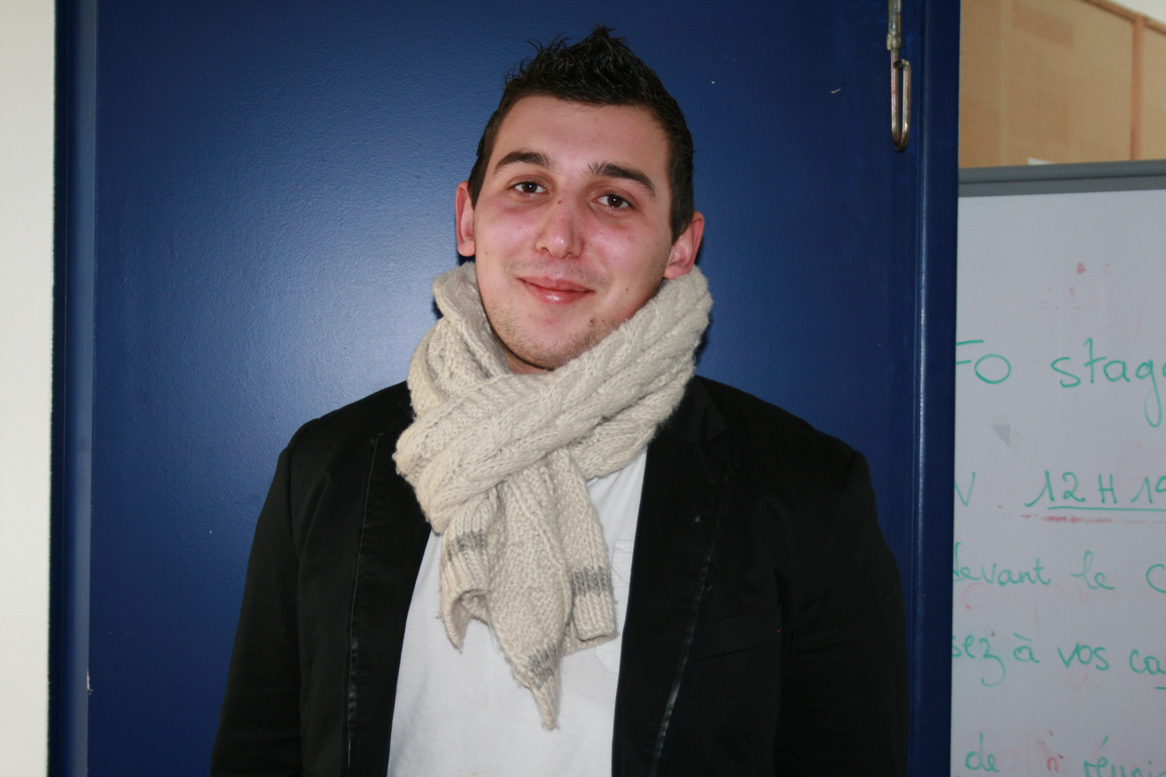
Qui es-tu ?
Clément Billeret, j’ai 21 ans et je suis apprenti en BTM pâtisserie au CIFAC. Je suis arbitre bénévole de hand-ball.

Parle-nous de cette activité ?
Je suis dans le club ESMGE à Gonfreville l’Orcher. Je consacre en moyenne 6 heures par semaines les samedis après-midi et dimanches matin. J'arbitre des filles du groupe des moins de 18 ans, mais aussi celles des moins de 15 ans et des moins de 13 ans. Et pour les garçons, j'arbitre les débutants, les moins de 13 ans et les seniors. Je suis jeune arbitre officiel bénévole.

Est-ce que cela te pose des problèmes de pratiquer cette activité avec ton apprentissage en pâtisserie ?
Cela faisait 10 ans que je faisais du hand dans ce club. Je n’ai plus trop de temps de m’entraîner. Comme je ne joue plus, je suis passé bénévole.

Que cela t'apporte sur le plan humain de faire du bénévolat?
Cela me permet de garder un pied dans le club, de les aider, de pouvoir me consacrer à ma passion mais aussi de garder contact avec mes amis.
Qu’as-tu pensé du dernier match de l'équipe de France contre le Danemark en coupe d'Europe ?
J’ai tremblé, j'étais en transe, c'était magnifique ! La prochaine coupe du monde sera à Bercy et je serai sur place pour ne pas louper ça ?

